一、进入科研管理信息系统

1、校内网登录

（1）系统网址：<http://kyxt.nuaa.edu.cn>

（2）选择“普通登录”，输入账号和密码：

账号：工号

密码：默认密码身份证号后六位

也可以从学校“统一身份认证”登录，账号为工号，密码为学校统一身份认证密码。

2、校外网登录

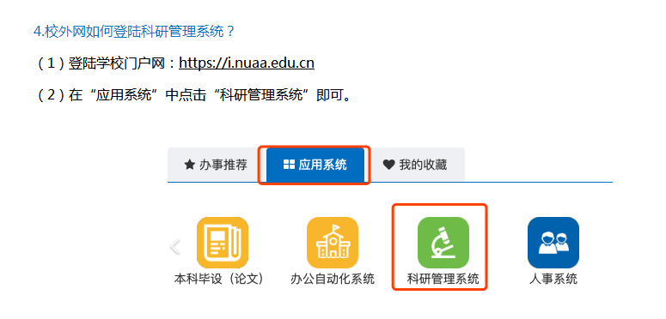

账号：工号

密码：默认密码身份证号后六位

二、填写项目信息

1、快捷入口“项目申报”中点击“查看更多”可查看所有申报计划。

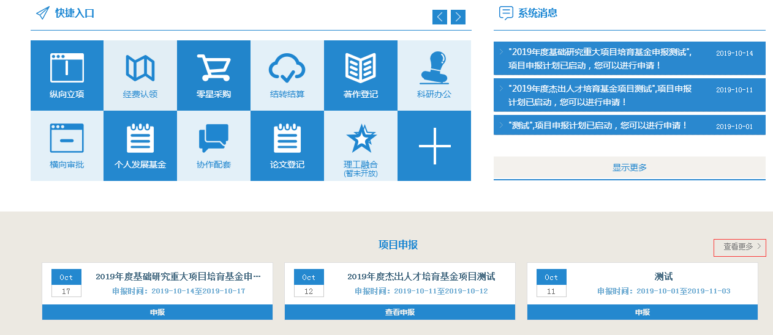

2、点击拟申报计划中的“申报”进入申报信息填报界面，填报相关信息。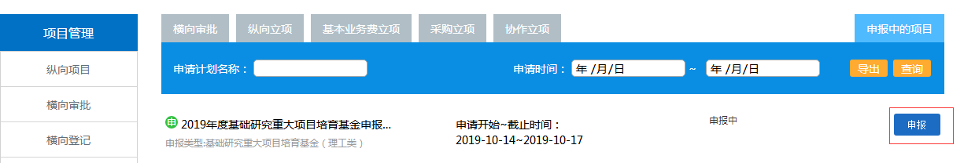

3、点击“下载申请书模板”下载申请书模板，点击“选择文件”上传填报好的申请书（大小不得超过20M）；填报申请人信息、项目信息等信息，填报完成后点击“保持”按钮，再点击“返回列表”进入提交页面。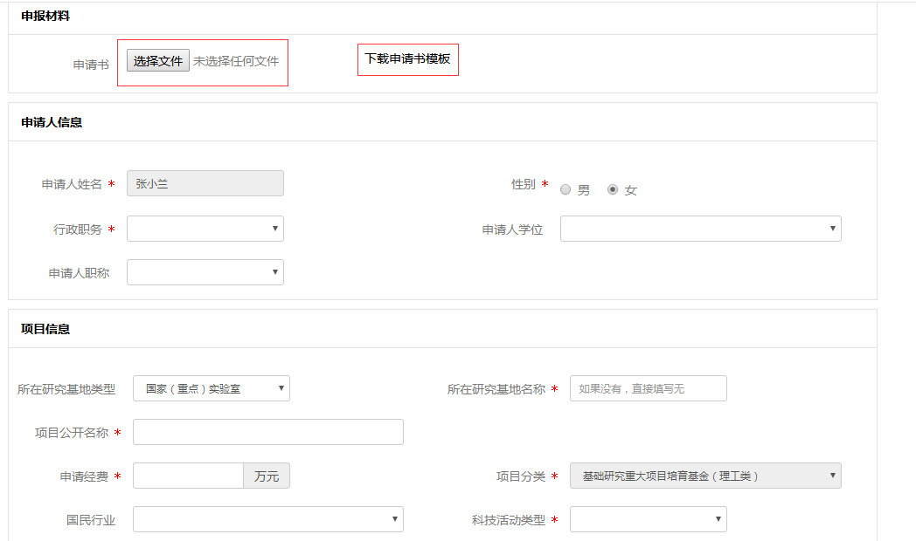

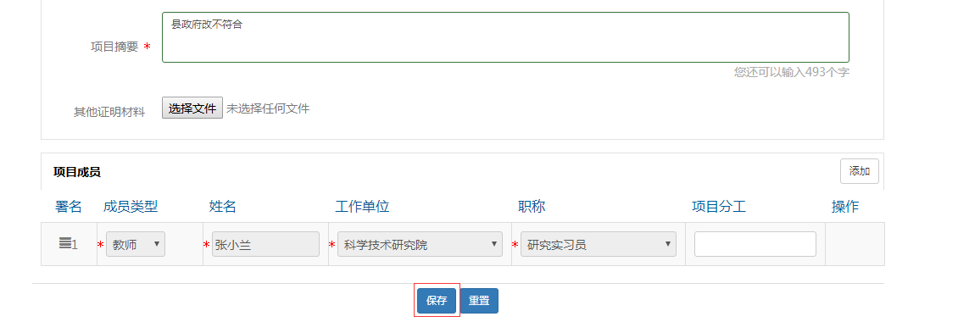



4、点击“提交”提交申报信息，待科研院业务费主管审核。（点击“编辑”可修改之前填报的信息和上传的申请书）

提交前：

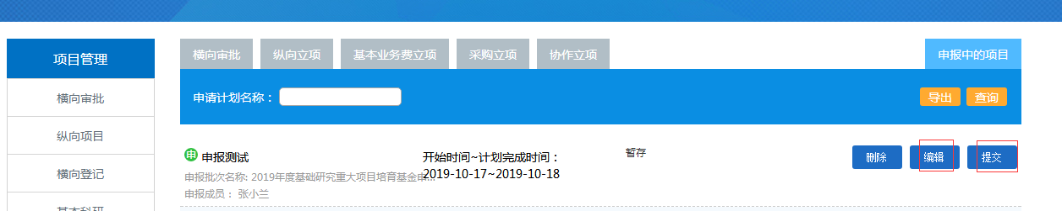

提交后：



5、点击“查看申报”可查看科研院审核意见。

若审核状态为“学校通过”，说明填报信息无误，等待科研院评审结果。

若审核状态为“学校不通过”，请点击最下方“编辑”，按照审核意见修改后重新提交。



